3．1 体内受精和早期胚胎发育学案
（第二课时 受精）
学习目标：
知识: 1、简述哺乳动物的受精过程。（重点）
2、了解哺乳动物受精过程精子的获能、顶体反应、透明带反应、卵黄膜封闭作用
的概念和生理功能。 （难点）
能力: 运用模型建构的方法培养自己的分析综合能力。
情感: 通过合作探究学习，在评价过程中发现自己，肯定自己，不断感受成功的喜悦。
课堂预习:
自学等级
二、受精 （阅读P63－64，填空）
1、什么是受精？受精的场所如何？
概念：精子和卵子结合成_________(即________)的过程。
场所：在雌性动物的__________内完成。
（仔细阅读P64－65，图3－6，合作探究思考讨论以下问题）
2、受精包括那几个阶段？以精子的运行途径为线索，简要说明哺乳动物的受精过程。
受精包括受精前的_____________和______________阶段。
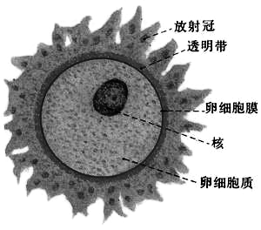
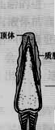
精子和卵子的结构：

受精阶段：
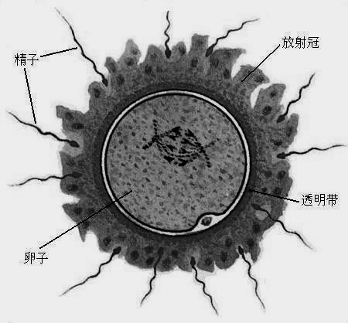
（1）精子穿越_____________和______________
精子与卵子相遇，首先发生__________，精子穿越________，接触__________，穿过__________，接触__________。多精入卵受精的第一道屏障是______________。

（2）精子进入_________________
精子穿过透明带后，与______________接触时立即被__________抱合、融合,进入卵黄膜后产生相应的生理反应。多精入卵受精的第二道屏障是____________ __。

（3）精子入卵后，_____________形成
精子入卵后的变化：

卵子入卵后的变化：

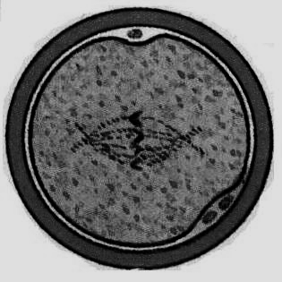
（4) ___________结合
______________充分发育后，移动接触，二者____________，形成一个______。

3.精子和卵子发生主要比较：
（1）相似之处：细胞分裂的最初阶段为______ ____。不断增加生殖原细胞的数量；经过两次____ __才能形成____________________。
（2）不同之处：由一个精原细胞分裂最后可产生多个___ ______；一个卵原细胞最后只能生成____ ______。___ _____的形状为蝌蚪状；____ ___为球形。多数哺乳动物___ _____的形成和在______________的贮备是在胎儿出生前完成。
【特别提示】
卵子发生过程中的注意事项：
正常情况下，1个卵泡只能形成1个成熟的卵子。排卵是指卵子从卵泡中排出，而不是卵泡从卵巢中排出。刚排出的卵子尚未完全成熟，仅完成减数第一次分裂，需要在输卵管内进一步成熟，直到减数第二次分裂的中期才能与精子在输卵管内结合完成受精过程。
注意：判断卵子是否受精的重要标志是卵黄膜和透明带的间隙可以观察到2个极体。
4.受精
仔细阅读P_{64－65}，图3－6，思考讨论以下问题：
（1）什么是受精？包括哪几个阶段？
受精是________ _____（即_____ ___）的过程。它包括____ ________和__ ______。
（2）受精的过程怎样？受精的场所如何？
准备阶段1－ :
刚刚排出的精子，不能立即与卵子受精，必须在______ _____发生相应的生理变化后，才能获得受精能力。 准备阶段2― :
动物排出的可能是______ ___也可能是_____ ____，都要在____ ____内进一步成熟，达到_____ _____时，才具备与精子受精的能力。
受精阶段：
受精过程主要包括_____________ _____、______ ____、_______ ______。
精子与卵子相遇，首先发生___ _____，精子穿入____ _ ___，接触_____ _____，穿过______ ____，接触____ ______。
多精入卵受精的第一道屏障是________ __，第二道屏障是_____ _____。
精子入卵后另一变化：_________ ______，两组_ ___ __合为一组，形成_____ ___。
【特别提示】
1.受精的标志是第二极体的形成，受精完成的标志是雌雄原核融合成合子。
2.雌雄原核是在原来细胞核的基础上形成的新核，原核膜已破裂。
3.将从卵巢中取出的卵母细胞用于体外受精时，应在体外人工模拟的输卵管环境中进行培养，才能使其成熟，即达到受精前的成熟阶段。
4.有关概念：
（1）放射冠：是指包围在卵子透明带外面的卵丘细胞群。
（2）透明带反应：指精子触及卵黄膜的瞬间产生的阻止后来的精子进入透明带的生理反应。
（3）卵黄膜封闭作用：精子入卵后，卵黄膜立即拒绝其他精子再进入卵内的生理反应。
教材P₆₈思考与探究：
精子在雌性生殖道内的获能，防止多精入卵的两道防线的形成机制:
提示：精液由精子和精清（精浆）两部分组成。精清中含有一种能抑制精子获能的物质，因此，在一般情况下，精液中的精子无法获能。只有当交配后精液进入雌性动物的生殖道时，由生殖道分泌产生一种物质解除对精子获能的抑制，才能引起精子获能。精子在雌性动物生殖道内获能的部位因种类而异，但主要是子宫和输卵管。
防止多精入卵主要通过透明带反应和卵黄膜封闭作用两道屏障。在精子和卵子受精过程中，当精子越过放射冠，进入透明带并接触卵黄膜时，卵子发出指令（信号），阻止后续的精子进入透明带的一种生理反应，叫透明带反应。它是受精过程中，防止多精入卵继而造成多精子受精的第一道屏障。当第一个精子进入卵黄膜后，会立即引起卵黄膜的紧缩、增厚，阻止其他精子进入卵内与卵子结合受精，也叫做多精子入卵阻滞，是防止多精子受精的第二道屏障。多精子入卵的结果将形成多个雄原核与一个雌原核融合完成受精，产生多倍体受精卵，属异常受精现象，意味着受精的失败，不能继续发育和产生后代。
二、胚胎发育
阅读P_{66－67}，思考讨论：
合子形成后即在输卵管内进行有丝分裂，开始发育。
早期胚胎发育包括：卵裂、囊胚和原肠胚三个阶段。
1.卵裂： ①场所：是________________。
②特点：________________。
2.桑椹胚：细胞数目32个左右。
每个细胞都有发育城完整胚胎的潜能，属于________
3.囊胚：①桑椹胚进一步发育形成。
②细胞开始分化。出现________和________________。
③________：聚集在胚胎一端个体较大的一团细胞。将发育成各种组织。
④________：沿透明带内层扩展排列的一层个体较小的细胞。将发育_______
⑤出现________
⑥孵化：指________进一步扩大，导致________破裂，________从其中伸展出来的过程。
4.原肠胚： ①包括外胚层、内胚层；囊胚腔、原肠腔。
②外胚层：由 细胞发育成。
③内胚层：由 细胞发育成。
④原肠腔：由 形成。
提示：哺乳动物桑椹胚和囊胚的主要特点
桑椹胚的细胞数在32个左右，细胞排列致密，形似桑椹，由具有发育全能性的细胞构成。
囊胚则出现细胞分化，聚集于一端个体较大的细胞为内细胞团（ICM），将发育为胎儿本身；沿透明带内壁扩展和排列的个体小的细胞为滋养层细胞，将发育为胎膜和胎盘，为胎儿发育提供营养。
教材P₆₇资料分析：
2.将体外培养的马胚胎移植到母马子宫时，应选择什么阶段的胚胎？如果换成牛又该怎样处理？
答：马应选择囊胚阶段的胚胎。牛在自然情况下，胚胎虽然最早可在8~16细胞阶段进入子宫，但为了提高移植后胚胎的发育率和妊娠率，在实践中通常用发育到囊胚阶段的胚胎进行移植。
3.为什么说关于动物的体内受精和胚胎发育的研究，会为胚胎工程提供理论基础？请结合本节内容举例说明。
提示：胚胎工程的许多技术都是在了解哺乳动物自然条件下受精和早期胚胎发育的基础上实现的。本节涉及的哺乳动物体内受精和胚胎发育都是在自然条件下的特点和规律，人们正是在认识了这些自然规律的基础上，在体外进行有效的模拟，才使卵母细胞能在体外成熟；精子能在体外完成获能；获能精子和成熟卵母细胞能在试管内完成受精；体外受精卵能在人工培养条件下继续发育等，这些都有赖于体内自然条件下的基础研究成果

自我检测

